Финальный этап окружных соревнований по мини-футболу состоится в Вороновском
09.03.2017
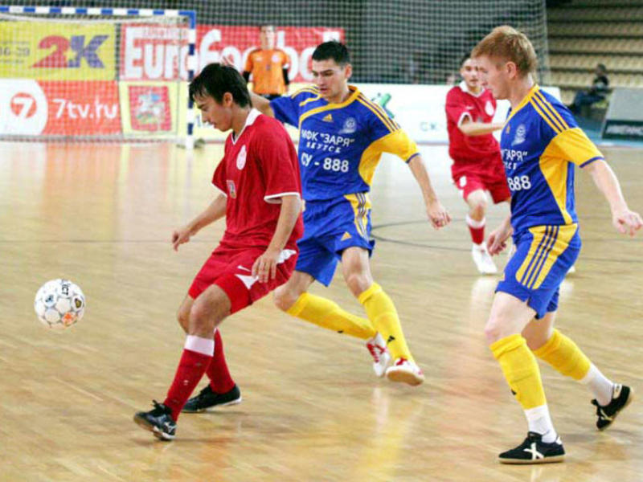

Финальный этап окружных соревнований по мини-футболу состоится в Вороновском. Фото архивное
Полуфинальные и финальные игры окружных отборочных соревнований по мини-футболу в рамках Московской межокружной Спартакиады «Спорт для всех» пройдут в поселении Вороновское 12 марта.
Участниками матчей последнего этапа соревнований будут футбольные команды поселений Михайлово-Ярцевское, Мосрентген, Рязановское и Вороновское.
– Полуфинальные игры выявят две сильнейшие команды, которые будут бороться за золотую награду турнира, – сообщил директор спортивного комплекса «Вороново» Алексей Володин.
Начало первого матча в 10:00, награждение победителей и призеров пройдет с 12:45 до 13:00. Отметим, что по результатам матчей 5 марта лидировала команда поселения Михайлово-Ярцевское.

Адрес страницы: http://tinao.mos.ru/presscenter/news/detail/5182485.html
Префектура Троицкого и Новомосковского административных округов города Москвы

